昌乐县林业发展中心
2020年政府信息公开工作年度报告

根据《中华人民共和国政府信息公开条例》《山东省政府信息公开办法》《昌乐县人民政府办公室关于做好2020年政府信息公开工作年度报告编制发布和报送工作的通知》要求，结合我单位实际，编制并向社会公布昌乐县林业发展中心2020年政府信息公开工作年度报告。本年度报告中所列数据的统计期限自2020年1月1日起，至2020年12月31日止。如对本报告有疑问，请联系昌乐县林业发展中心办公室，联系电话：0536-6222650。
一、总体情况
（一）主动公开情况。通过民声网、政务网等平台，充分利用昌乐传媒网、昌乐日报、潍坊日报等媒介形式，重点公开造林绿化、森林防火、林业有害生物防控、林长制等林业业务工作，对干部人事任免、考核奖惩、财务预算决算等信息也主动及时公开，积极主动接受社会监督。2020年，主动公开政务信息50余条。
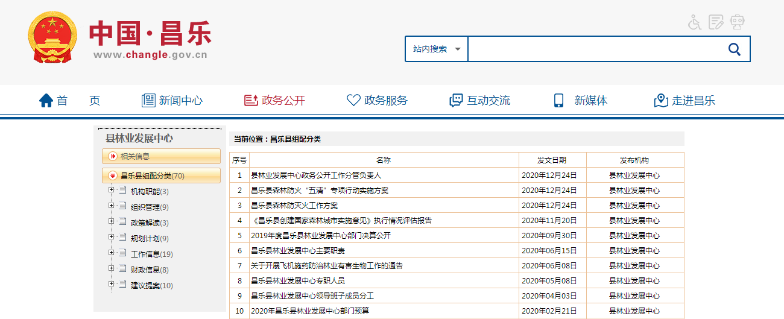

(二）建议提案办理结果公开情况。2020年共办理人大代表建议1件，政协委员提案1件，均按照要求将人大代表建议、政协委员提案办理情况主动进行公开。
（三）依申请公开情况。2020年我单位未受理政府信息公开申请。
（四）政府信息管理。进一步完善政务信息常态化管理机制，安排专人负责政务信息公开工作，主动宣传林业法律法规及政策，及时公开林业业务工作开展情况。
（五）机构建设及人员配置情况。成立林业政务公开领导小组，确定分管负责人，全面负责做好政府信息公开管理工作，办公室为信息公开工作机构，安排专人具体负责，适时发布政务公开信息，确保信息准确性和时效性。
（六）公开平台建设。主要通过“昌乐政务网”信息公开平台、昌乐传媒网、昌乐日报等形式公开林业有关信息。
（七）监督保障。一是组织领导到位。坚持把推进政府信息公开工作作为机关日常工作来抓，明确机关分管领导、承办科室、具体工作人员的责任，加强各站（科、室）配合与协助，全力做好信息公开工作，确保林业信息公开规范有序开展。二是坚持落实政务公开制度。坚持“公开是原则，不公开为例外”，认真落实机关政务信息公开年度报告，确定岗位职责，明确投诉举报方式。
二、主动公开政府信息情况
第二十条第（一）项
信息内容 | 本年新制作数量 |  | 本年新  公开数量 | 对外公开总数量
规章 | 0 |  | 0 | 0
规范性文件 | 0 |  | 0 | 0
第二十条第（五）项
信息内容 | 上一年项目数量 |  | 本年增/减 | 处理决定数量
行政许可 | 15 |  | -15 | 0
其他对外管理服务事项 | 0 |  | 1 | 0
第二十条第（六）项
信息内容 | 上一年项目数量 |  | 本年增/减 | 处理决定数量
行政处罚 | 58 |  | -58 | 0
行政强制 | 0 |  | 0 | 0
第二十条第（八）项
信息内容 | 上一年项目数量 |  | 本年增/减
行政事业性收费 | 0 |  | 0
第二十条第（九）项
信息内容 |  | 采购项目数量 | 采购总金额
政府集中采购 |  | 13 | 389.6万

三、收到和处理政府信息公开申请情况
（本列数据的勾稽关系为：第一项加第二项之和，  等于第三项加第四项之和） |  |  | 申请人情况
 |  |  | 自然人 | 法人或其他组织 |  |  |  |  | 总计
 |  |  |  | 商业企业 | 科研机构 | 社会公益组织 | 法律服务机构 | 其他
一、本年新收政府信息公开申请数量 |  |  | 0 | 0 | 0 | 0 | 0 | 0 | 0
二、上年结转政府信息公开申请数量 |  |  | 0 | 0 | 0 | 0 | 0 | 0 | 0
三、本年度办理结果 | （一）予以公开 |  | 0 | 0 | 0 | 0 | 0 | 0 | 0
 | （二）部分公开（区分处理的，只计这一情形，不计其他情形） |  | 0 | 0 | 0 | 0 | 0 | 0 | 0
 | （三）不予公开 | 1.属于国家秘密 | 0 | 0 | 0 | 0 | 0 | 0 | 0
 |  | 2.其他法律行政法规禁止公开 | 0 | 0 | 0 | 0 | 0 | 0 | 0
 |  | 3.危及“三安全一稳定” | 0 | 0 | 0 | 0 | 0 | 0 | 0
 |  | 4.保护第三方合法权益 | 0 | 0 | 0 | 0 | 0 | 0 | 0
 |  | 5.属于三类内部事务信息 | 0 | 0 | 0 | 0 | 0 | 0 | 0
 |  | 6.属于四类过程性信息 | 0 | 0 | 0 | 0 | 0 | 0 | 0
 |  | 7.属于行政执法案卷 | 0 | 0 | 0 | 0 | 0 | 0 | 0
 |  | 8.属于行政查询事项 | 0 | 0 | 0 | 0 | 0 | 0 | 0
 | （四）无法提供 | 1.本机关不掌握相关政府信息 | 0 | 0 | 0 | 0 | 0 | 0 | 0
 |  | 2.没有现成信息需要另行制作 | 0 | 0 | 0 | 0 | 0 | 0 | 0
 |  | 3.补正后申请内容仍不明确 | 0 | 0 | 0 | 0 | 0 | 0 | 0
 | （五）不予处理 | 1.信访举报投诉类申请 | 0 | 0 | 0 | 0 | 0 | 0 | 0
 |  | 2.重复申请 | 0 | 0 | 0 | 0 | 0 | 0 | 0
 |  | 3.要求提供公开出版物 | 0 | 0 | 0 | 0 | 0 | 0 | 0
 |  | 4.无正当理由大量反复申请 | 0 | 0 | 0 | 0 | 0 | 0 | 0
 |  | 5.要求行政机关确认或重新  出具已获取信息 | 0 | 0 | 0 | 0 | 0 | 0 | 0
 | （六）其他处理 |  | 0 | 0 | 0 | 0 | 0 | 0 | 0
 | （七）总计 |  | 0 | 0 | 0 | 0 | 0 | 0 | 0
四、结转下年度继续办理 |  |  | 0 | 0 | 0 | 0 | 0 | 0 | 0

四、政府信息公开行政复议、行政诉讼情况
结果  维持 | 结果纠正 | 其他结果 | 尚未  审结 | 总计 | 未经复议直接起诉 |  |  |  |  | 复议后起诉
 |  |  |  |  | 结果维持 | 结果纠正 | 其他  结果 | 尚未  审结 | 总计 | 结果维持 | 结果  纠正 | 其他  结果 | 尚未审结 | 总计
0 | 0 | 0 | 0 | 0 | 0 | 0 | 0 | 0 | 0 | 0 | 0 | 0 | 0 | 0

五、存在的主要问题及改进情况
1.2019年整改落实情况：一是加强对政务公开工作人员的业务培训，提高林业政务公开工作的效率和质量;二是及时挖掘林业工作中的亮点和经验，加大对林业重点工作，包括造林绿化、森林防火、林业有害生物防控等工作的宣传力度，及时更新林业工作动态。
2.2020年存在的问题及整改措施：
存在的问题：一是对公开的内容不够深刻、范围不够广泛，公开力度需进一步加大。二是对政务公开工作相关要求贯彻落实不够严格，需要进一步加大学习培训力度。
改进情况:一是进一步加大政务公开工作力度，及时更新林业工作动态。二是定期组织开展培训和学习，提高工作人员的专业水平和能力。
六、其他需要报告的事项
无。

昌乐县林业发展中心
2021年1月28日

